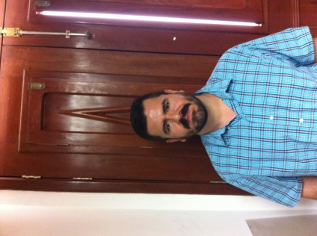 |  | Jefe de Contabilidad
Título | Licenciado en Contaduría Pública
Nombre | Miguel Ángel Pérez Ramírez
Teléfono (s): ): 373 73 4 10 24 Ext. 125 |  | Correo Electrónico:  miguel_angel7777@hotmail.com

Formación Académica
Preparatoria Regional Zapotlanejo U. de G.: Bachillerato 1990-1993
Universidad de Guadalajara C.U.C.E.A.: Licenciatura en Contaduría Pública 1993-1998

Experiencia Laboral
Despacho Contable “Asesoría Fiscal”: Auxiliar Contable 1993-1996.
Insumos Lácteos y Agropecuarios S.A. de C.V.: Contador General 1996-1998.
Taller de Pantalones “Propietario Antonio Torres Hdez.”: Contador General 1998-1999.
Despacho Contable “Contadores Fiscalistas Asociados”: Auxiliar Contable 2000-2003.
H. Ayuntamiento de Zapotlanejo Jalisco: Auxiliar “A” de Contabilidad 2004-a la fecha.

